－　目　次　－

3. 道路施設長寿命化計画の構成 2

3.10 街路樹 2

3.10.1 施設の現状 2

3.10.2 点検、診断・評価 4

3.10.3 維持管理手法、維持管理水準 6

3.10.4 重点化指標、優先順位 7

3.10.5 日常的維持管理 7

3.10.6 長寿命化に資する工夫 8

3.10.7 新技術の活用 10

3.10.8 計画的な樹木更新の実施 11

# 道路施設長寿命化計画の構成

## 街路樹

### 施設の現状

#### 街路樹を取り巻く状況

大阪府が管理する街路樹は、令和６年３月時点で1３９路線、延長約581kmに及び、そのうち中高木は約７9,000本設置されている。植栽年数は、５0年を経過しているものが全体の約7割を占めており、老木化による樹勢の衰退や、大径木による根上がりの発生、無理な剪定による樹形の乱れなどが見受けられる。

大阪府では平成27年３月に「大阪府都市基盤施設長寿命化計画」を策定し、道路分野では「行動計画」として『道路施設長寿命化計画』を定め、適正な維持管理に向けた取組みを進めてきた。街路樹については、定期的な樹木点検を実施し、従来の対処療法的な対応から計画的で予防的な対応を実施してきた。

一方、近年の大型台風は、電柱の倒壊や車両の横転を引き起こすほどの強風を伴い、樹木そのものの倒木被害が想定される。大阪府では、これまで、早期緑化樹の更新や樹木点検などの倒木対策を進めてきたが、平成30年９月４日の台風第２１号がもたらした暴風では、大阪府が管理する多くの街路樹において、倒木被害が発生した。近年の全国での災害発生事例を踏まえると、今後も同規模またはそれ以上の暴風を伴う台風により被害をうける可能性がある。

　　このような状況の中、街路樹の老木化による樹勢の衰退や、大径木による根上がりの発生、無理な剪定による樹形の乱れなども踏まえると、必ずしも街路樹の効用が十分に発揮できないことが想定されることから、大阪府では、これらの事象をふまえて「大阪府都市樹木再生指針（案）」を令和2年３月に策定し、安全安心で快適な街路・みどり空間の創出を目的として、都市樹木の再生に向けて取り組んでいる。

#### 管理街路樹の現状

植樹帯については1３９路線、延長約581kmに及び、中高木は約79,000本設置されている（令和６年３月時点）。植栽年数は50年を経過しているものが、全体の約７割を占める。

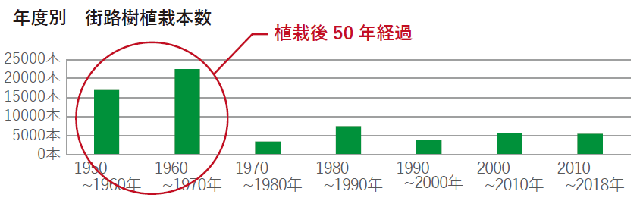

図 3‑1　年度別　街路樹植栽本数（高木）

#### 点検・対応状況

平成27年度より点検を開始し、令和元年度までに全中高木の点検及び要観察木の随時点検を実施し、危険木等の処理を完了した。令和２年から、継続して２期目の点検を実施しており、令和６年度末で、対象樹木を全て終了する見込みである。第２期の定期点検・対応実施状況は、表3-1に示すとおりである。

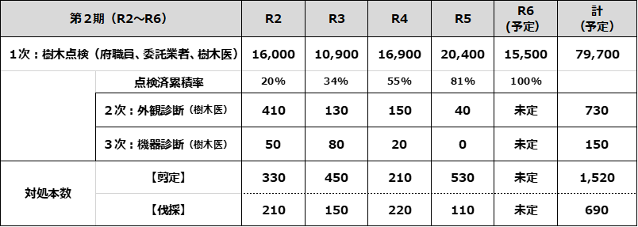表 3.10‑1　街路樹定期点検・対応実施状況

#### 維持管理における課題および留意点

大阪府では、大阪府道路施設長寿命化計画（H27.3）に基づいて、街路樹の維持管理を推進してきた。計画策定から10年経過したことで、明らかになった課題および留意点を以下に示す。

##### 老木化・高密度化

植栽年数を50年以上経過しているものが多くを占めており、大きく成長した街路樹は、景観形成、環境保全、緑陰形成、防災などの多様な役割を果たしている一方で、老木化による樹木の衰退、大径木化による根上がりの発生、無理な剪定による樹形の乱れや木材腐朽の進行など、道路交通の安全や沿道住民の生活に影響を及ぼす状況が見受けられる。また、近年、倒木・枝折れにより事故で全国的に被害が発生している状況である。

##### 点検、措置履歴などの蓄積

大阪府では、道路施設の点検記録や措置履歴を大阪府都市基盤施設維持管理データベースシステム（以下、維持管理DB）に登録・蓄積している。蓄積された点検記録や措置履歴を整理・分析することが必要である。これらの情報は、長寿命化計画の改定にあたっても重要な情報になるため、情報の蓄積を継続することが重要である。

### 点検、診断・評価

#### 点検の種類

点検の種類には、日常点検（パトロール）、定期点検、臨時点検、詳細調査、緊急点検がある。

表 3.10‑2　点検の種類

|  |  |
| --- | --- |
| 点検業務種別 | 定義・内容 |
| 日常点検  （パトロール） | * 日常的に職員により目視できる範囲内で行う点検（パトロール） * 施設の不具合（劣化・損傷、不法・不正行為等）を早期発見、早期対応するための巡視 |
| 定期点検 | * 5年に一度、街路樹の状態を把握するための点検 * 維持管理上の処置が必要な樹木や倒木の危険性の高い樹木を迅速に発見して適切な処置を早期に行うとともに、外観診断の必要な樹木を抽出するために行う。 * 近接目視により把握する。 |
| 臨時点検 | * 異常が発生した場合など臨時的に行う点検 * 台風前や地震時に必要に応じて実施する点検 |
| 詳細調査 | * 点検の結果、より詳細な調査が必要と判断されたときに行う点検 |
| 緊急点検 | * 倒木や枝折れなど第三者被害や社会的に大きな事故が発生した場合に類似事例が無いか緊急的に危険木の有無を把握するために実施する点検 |

#### 点検

##### 定期点検（樹木点検）

街路樹は生き物であり、樹形など構造的な問題や樹勢など生理的な問題の把握するため、定期的に調査（樹木点検）を行う必要があり、５年に一度の頻度を基本として実施する。

維持管理上の処置が必要な樹木や倒木の危険性の高い樹木を迅速に発見して適切な処置を早期に行うとともに、詳細調査（外観診断・機器診断）の必要な樹木を抽出するために行う。

【調査内容】

* 全中高木を対象とし、府職員のパトロールや、剪定管理業者等の維持管理委託業者、樹木医への委託により実施する。
* 樹木点検は、「維持管理上の問題」と「樹木の健全状態」の２つの視点からそれぞれ評価し、それぞれの視点で該当があった場合は、維持管理の処置、もしくは外観診断を速やかに行う。

##### 詳細調査（外観診断・機器診断）

定期点検（樹木点検）の結果に基づき、詳細調査（外観診断・機器診断）が必要と診断された樹木に対して行う。

倒木・枝折れ事故に対する危険度を詳細に把握するため、樹木医等の専門家による診断を実施する。

【調査内容】

* 外観診断は、専用器具（木槌、鋼棒など）を用い、樹木全体を見て樹勢と樹形から活力を診断する活力診断と、根元・幹・骨格となる大枝の状態を診断する部位診断を行う。
* 機器診断は、外観診断で機器診断が必要とされた樹木に対して行う診断であり、樹木診断機器（貫入抵抗測定器など）により、腐朽状態や腐朽量を測定し、診断箇所の腐朽や空洞の程度を数値的に把握する。

##### 診断・評価

街路樹診断等の点検、診断・評価を業者へ委託する際は、樹木医による診断を実施する。

表 3.10‑3　街路樹の点検、診断・評価の資格要件~~の例示~~

|  |  |  |
| --- | --- | --- |
| 内容 | 求められる技術・能力 | 資格等要件 |
| 点検 | 樹木の欠陥等を外観及び内部状況から適格に判断することが出来る | ・樹木医  （財団法人日本緑化センター認定） |

### 維持管理手法、維持管理水準

#### 維持管理手法、維持管理水準

街路樹は、剪定作業時及び定期的に実施する樹木点検において、異常を示す樹木を抽出し、必要に応じて、外観診断、機器診断を実施する。生育条件や障害対象を考慮の上で、倒木や枝折れなどの危険度を評価し、改善措置を行う「状態監視型」の維持管理を行う。

目標管理水準は、定期点検で不具合（枝・幹の欠損、キノコ／腐朽／亀裂／病害虫などの発生）が確認された時点で速やかに対応を行うこととする。このため「不具合なし」を目標管理水準とする。

### 重点化指標、優先順位

維持管理（予防保全）を適切に行うため、倒木が発生しやすいと考えられる樹種に着目する。不具合が発生した場合のリスク等を考慮し、優先順位を設定し、維持管理（予防保全）を行う。

#### 基本的な考え方

【府民の安全確保】

施設の劣化、損傷が著しく第三者への影響が懸念される場合、もしくは施設の機能に支障を及ぼす恐れがある場合など、緊急対応が必要な施設への対策は最優先に実施する。

安全確保の観点など、分野・施設によらず優先的に取組むべき課題については、短中期的な目標を掲げて最優先に実施する。

【効率的・効果的な維持管理】

安全確保の観点から緊急性のある事業（~~修繕、~~更新等）以外については、リスクに着目して、優先順位を定め、効率的・効果的な維持管理を行う。ただし、他事業の実施にあわせて措置を行うことが、費用の削減や工事に伴う影響の低減等の視点で合理的である場合には、総合的に判断するなど柔軟に対応する。

#### 倒木が発生しやすい樹種

街路樹における「重点化指標・優先順位の考え方」については以下のとおり示す。

* 倒木や枝折れによって障害を起こす可能性の高い樹高５ｍ以上の高木を対象とし、特に木材腐朽菌に侵されやすく、倒木が発生しやすいと考えられる樹種※１及び、府道街路樹において既に倒木の発生を起こしている樹種※２について重点的な維持管理を行う。

※１対象樹種

　エンジュ、シダレヤナギ、プラタナス、ポプラ類、ユリノキ、アオギリ、ケヤキ、サクラ類

※２対象樹種

　ヤマモモ、ハナミズキ、クロマツ、サルスベリ

### 日常的維持管理

日常的な維持管理において、街路樹~~施設~~を常に良好な状態に保つよう、~~施設の~~状態を的確に把握し、危険木等の早期発見、早期対応や緊急的・突発的な事案、苦情・要望事項等への迅速な対応、不法・不正行為の防止に努め、府民の安全・安心の確保はもとより、府民サービスの向上など、これらの取組を引き続き着実に実施する。

・街路樹が道路通行に支障をきたすことなく、健全かつ美しく育成させるためには、維持管理　作業の実施は欠かせない。剪定・刈込み・植樹桝の除草・落葉の清掃、枯損防止のための潅水などを実施し、良好な道路環境を維持する。

・特に、信号や交差点付近の高木剪定・低木刈込を実施し、交通視距の確保に努める。

### 長寿命化に資する工夫

日常的な巡視を行い、生育不良樹木の早期処置や適切な維持管理を着実に実施することが街路樹の長寿命化に繋がる。また、樹木の良好な生育のためには、十分な根系が生育できる植栽基盤の整備が重要である。令和２年３月に策定した都市樹木再生指針(案）に基づき、植栽基盤の確保に努める。

#### 植樹桝の拡大

　　•根系の生育を促し、倒木被害の軽減を図るため、植樹桝の拡大を行う。

　　・植樹桝の大きさについては、“将来的な完成樹形”を想定し決定することが望ましい。

　　・植樹桝の大きさについては、「土木部緑化基準（街路樹編）大阪府土木部（H12年 3 月）」や、「街路樹の倒伏対策の手引き 第 2 版 国土交通省国土技術総合政策研究所（H31 年 2 月）」などに基準が規定されている。

・これらの基準は必須ではないが、樹木の良好な生育のためには、十分な根系が生育できる植栽基盤の整備が最も重要であるため、可能な限り基準値を参考とする。

・ただし、植樹桝の拡大にあたっては、歩道の有効幅員の確保や、地下埋設物等に考慮して実施する。

・有効幅員が確保出来ない場合には、縦断方向にのみ植樹桝を拡大することも倒木対策として有効である。

・有効幅員を確保することが困難な場合には、踏圧防止盤を設置するなどの方法もある。

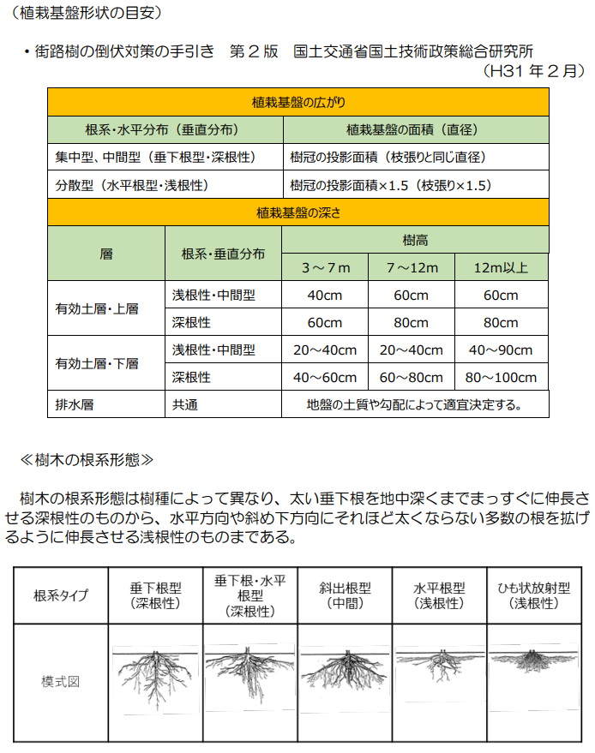



#### 歩道下を根系域に活用

•歩道の有効幅員を確保するため、植樹桝の拡大を行うことが出来ない場合には、歩道下を根系域に活用することを検討する。

・根系誘導耐圧基盤工法など、歩道の路床として必要な強度を確保しつつ、根系の生育に必要な空隙を確保した工法を検討のうえ実施する。

・近接して地下埋設物などが存在する場合は、防根シートを用いるなど、根系域と埋設

物との重複を避ける必要がある。

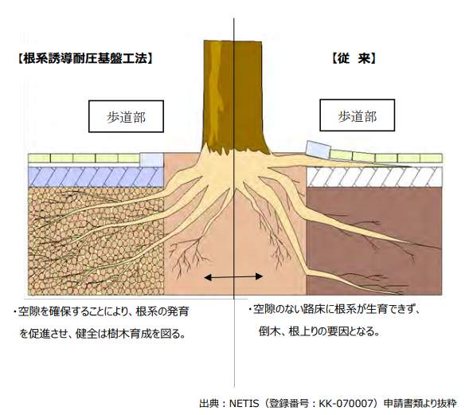

#### 土壌改良

　　・植物の根が十分に育つ理想的な植栽土壌とするためには、画一的な改良を行うのではなく、植栽地の土壌調査を行い、必要な土壌改良を事前に計画することが最も有効である。

・事前の調査が困難な場合でも、植樹桝を構築した際に簡易な土壌調査（透水係数や土壌硬度など）を実施し、土壌環境を把握することはその後の育成管理に有効である。

・地下水位が高い場合は、排水対策を講じることも有効である。

・樹木の健全な育成のためには、十分な根系の発育が必要であるが、街路樹や公園樹の植栽地の多くは植栽後、次第に固結することが多い。

・特に、関西のマサ土は、固結しやすい性質を持っているため、あらかじめ土壌の膨軟

化に寄与するバーク堆肥等の改良材を混入するなど、固結を防止する対策を講じることが必要である。

・また、植栽地土壌と樹木の根鉢の土壌が異なることにより、根系の生育が阻害されているケースも見受けられるため、植付け時に植栽土壌と根鉢土壌を十分になじませるなどの対策も有効である。

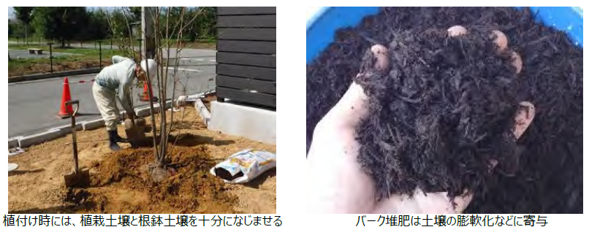

#### 街路樹周辺で工事を行う場合の配慮

　　・樹木の健全な育成のためには、道路管理者による工事や道路の占用許可を受けた行為に対し、根を切断せずに保護するなど、根へのの配慮を行う必要がある。

### 新技術の活用

今後の街路樹の維持管理では、点検手法等について、積極的に新たな技術の導入を検討していく。新技術の導入により、コスト縮減効果（経済性）、工期短縮や手間削減などの効率化などの高度化が期待される。

技術等については試行的に実践するなど、その効率性や確実性等を確認した上で、活用について検討していく。

### 計画的な樹木更新の実施

#### 計画的な樹木更新の実施

街路樹では、老木化による樹勢の衰退や、大径木化による根上がりの発生、無理な剪定による樹形の乱れなどが見受けられる。

大阪府では、「大阪府都市樹木再生指針(案)(令和２年３月)」を策定し、樹木単体ではなく、一定の路線、エリア全体を対象とし、景観の向上、防災、緑陰形成、環境保全、交通安全など様々な効用が発揮されるよう、主に３つの手法に基づき都市樹木の再生を図っていく。

【プラン１】老木化した樹木の計画的な植え替え（高木→高木：樹木更新）

　（推奨区間・エリア）

・樹木の大径木化や老木化による根上りや枝折れなどの発生により、道路交通や歩行者の安全に支障をきたす可能性のある区間、エリア

（内容）

・大径木化、老木化した樹木の計画的な更新

（留意点）

・植栽基盤の改良をあわせて実施し、“将来の完成樹形”に向けた健全な樹木育成を行

　う

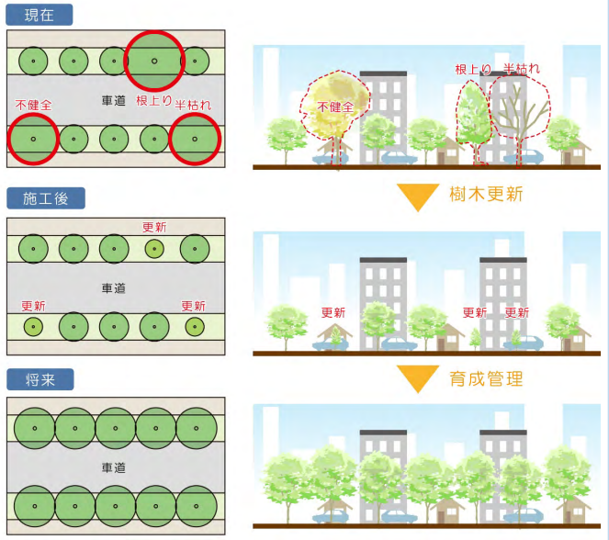

図 3.10‑1　老木化した樹木の計画的な植え替えのイメージ

【プラン２】高密度化した樹木の植栽間隔の見直し（高木の間引き）

（推奨区間・エリア）

・歩道の切下げに伴う樹木移設や、大径木化などの高密度化により、根上りなどが発生

し、道路交通や歩行者の安全に支障をきたす可能性のある区間、エリア

（内容）

・樹木の間伐を行い、植栽間隔の見直しを実施

（留意点）

・見直し後の植栽間隔については、“将来の完成樹形”を想定した上で決定する。

・街路樹の植栽間隔は、標準 6～10ｍとしているが、“将来の完成樹形”をふまえ、

10ｍ以上とすることも可能

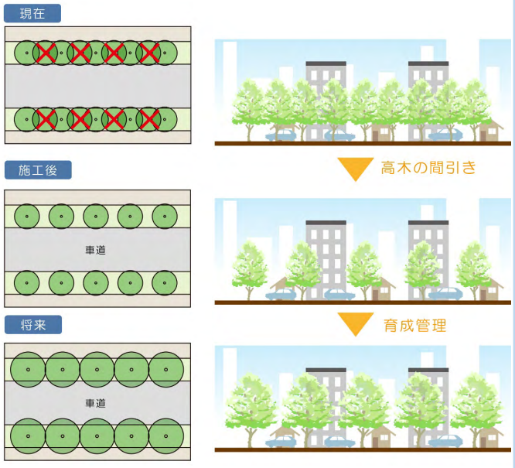

図 3.10‑2　高密度化した樹木の植栽間隔の見直しのイメージ

【プラン３】植栽環境が確保できない樹木の配植の見直し（樹種変更、高木→中低木、撤去）

（推奨区間・エリア）

・歩道幅員が狭く、十分な有効幅員が確保できていない区間、エリア

・交差点や横断歩道付近など、見通しを確保する必要のある区間、エリア

・十分な植栽環境が確保出来ておらず、樹木により、道路交通や歩行者の安全に支障を

きたす可能性のある区間、エリア

（内容）

・樹種変更、高木から低木植栽への配植の見直し、樹木の撤去

（留意点）

・山間部、田園地域など、周辺に永続的なみどりが確保されている路線については、植

栽環境が確保出来ている場合であっても、環境保全、景観向上、防災、交通安全の効

果が薄いと判断される場合は、撤去と維持管理のコストバランスをふまえた上で、必

要に応じて高木の撤去、または低木植栽への切り替えを行うことが可能

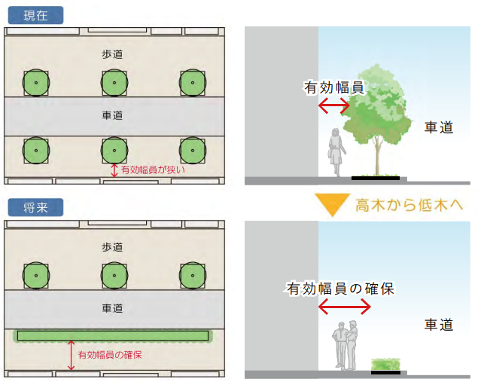

図 3.10‑3　植栽環境が確保できない樹木の配植の見直しのイメージ